# Crear WebAPi con .NET8

1. Lo primero que tenemos que hacer es comprobar las versiones de los SDK de .NET que tenemos instalados:

dotnet --list-sdks

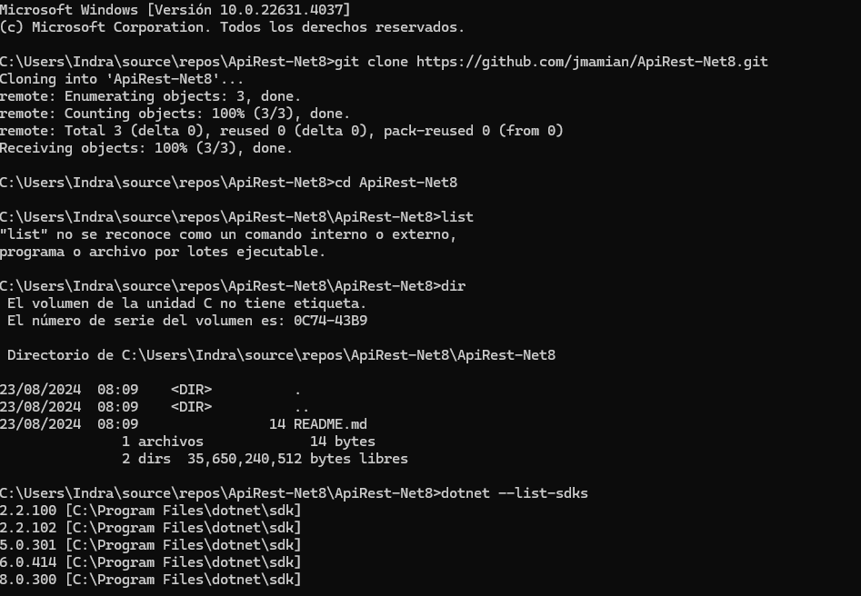

1. Desde el cmd escribir el siguiente comando para crear la webapi:

dotnet new webapi -n ApiRest-Net8 --framework net8.0

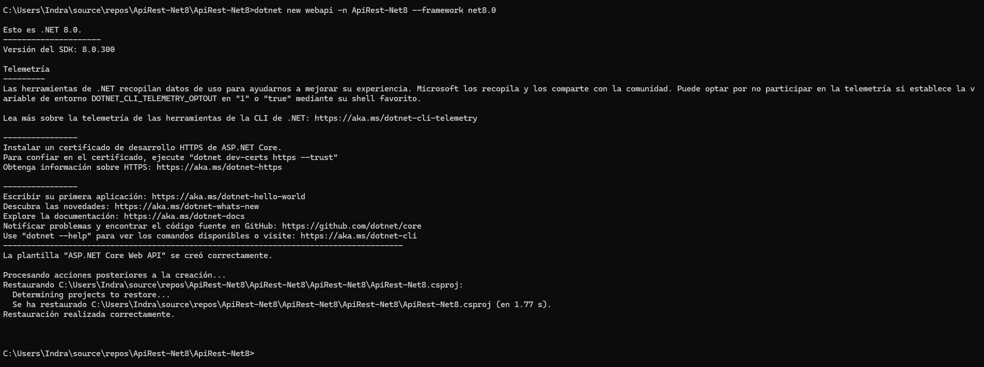

1. Luego nos toca crear el archivo de solución ya que por defecto si creamos la webapi desde la consola no crea el archivo .sln automáticamente debido a un comportamiento predeterminado de la CLI de .NET, ya que esta diseñada para ser minimalista, permitiendo a los desarrolladores crear proyectos rápidamente sin necesidad de una solución, lo cual es útil para proyectos individuales o ejemplos rápidos.

**Cómo Crear un Archivo de Solución Durante la Creación del Proyecto**

Si prefieres que el archivo de solución sea creado automáticamente al generar tu proyecto de API, puedes hacerlo en un solo paso agregando el comando para crear la solución y añadir el proyecto a ella:

dotnet new sln -n SimpleApi

dotnet new webapi -n SimpleApi

dotnet sln add SimpleApi/SimpleApi.csproj

* Creamos el archivo .sln en el directorio raíz de nuestra webapi



* Debe ya aparecer el archivo de solución

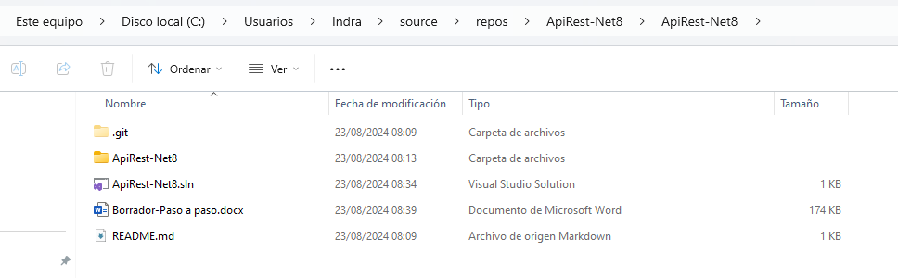

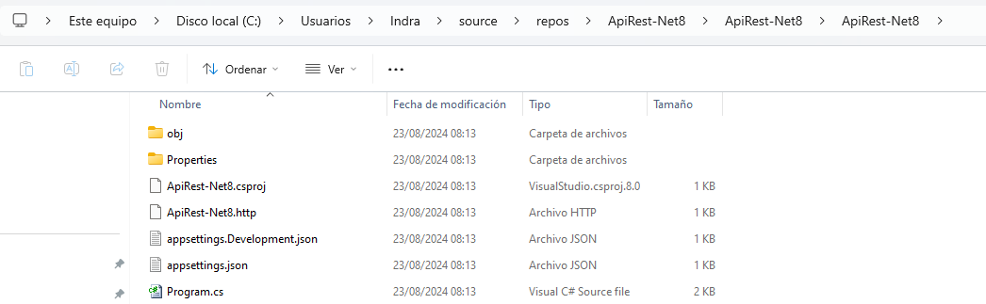

1. Ahora toca incluir el proyecto a la solución:



1. El paso a seguir es abrir visual studio 2022 y oprimir en la opción abrir proyecto o solución:

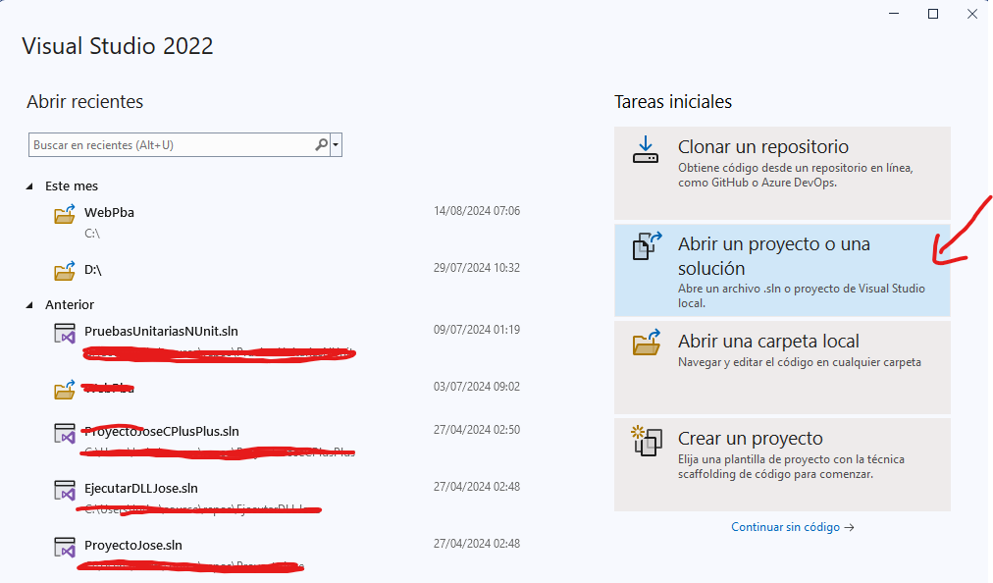

* Luego seleccionamos el archivo (.sln):

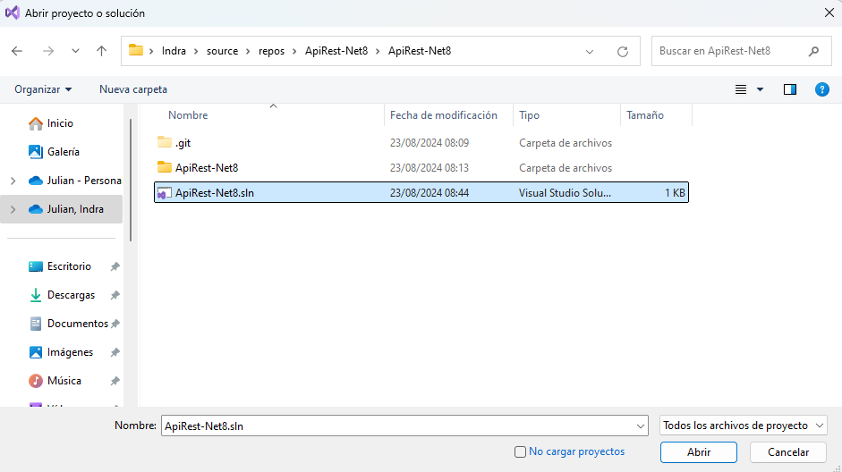

* Observamos que se abrió correctamente la solución:

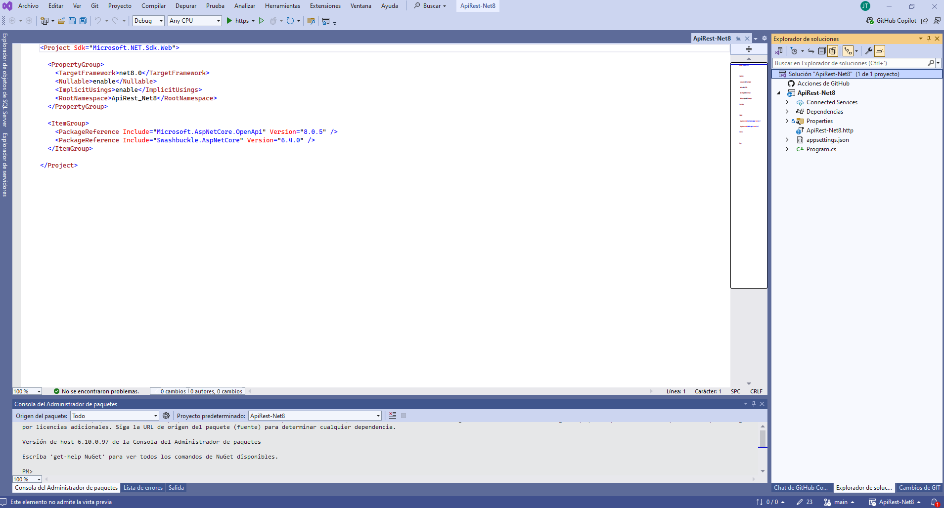

1. Creo las carpetas Models y Controllers dentro del proyecto ya que en .NET8 por tener un enfoque minimalista, no las crea por defecto.

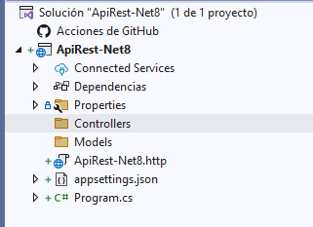

1. Crear un modelo de datos simple: Agrega una clase Product para representar el recurso. Crea un archivo llamado Product.cs en el directorio Models:

// Models/Product.cs

public class Product

{

public int Id { get; set; }

public string Name { get; set; } = string.Empty;

public decimal Price { get; set; }

}

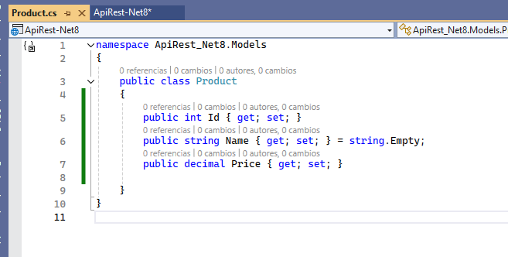

1. Ahora creamos el controlador ProductsController.cs

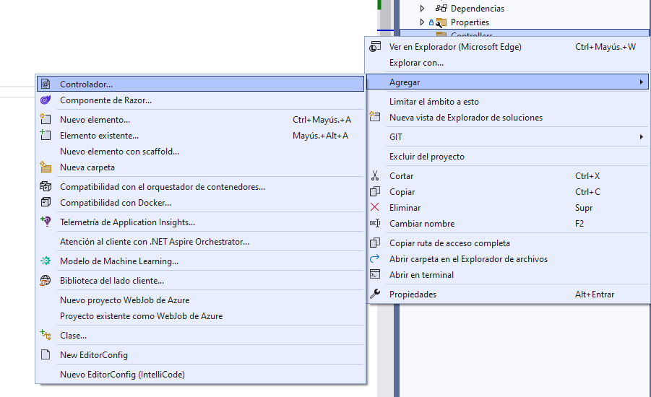

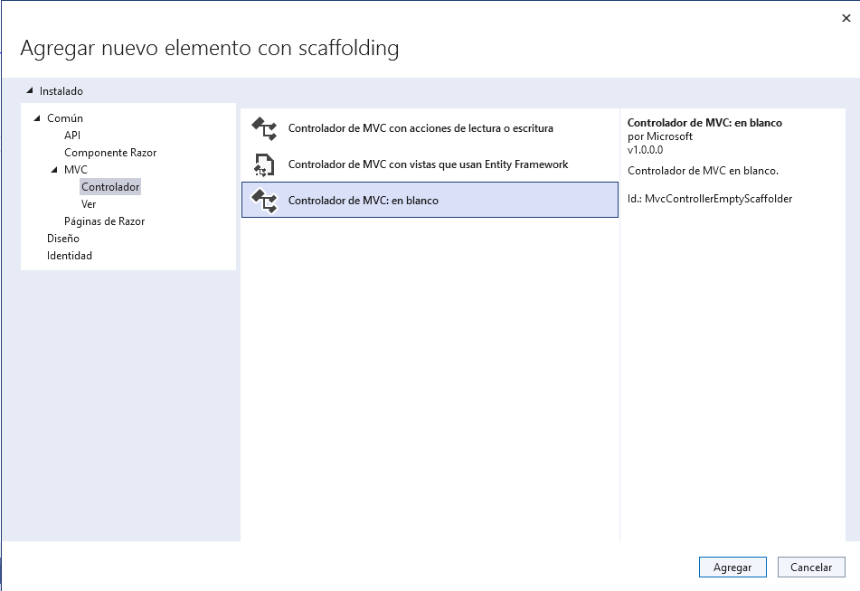

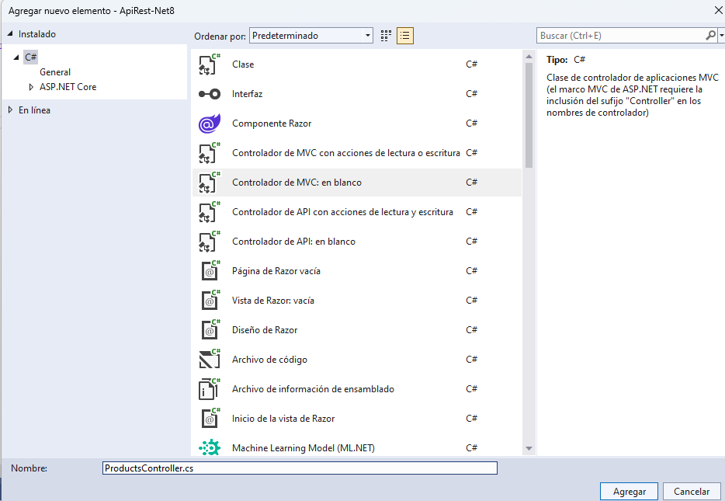

using ApiRest_Net8.Models;

using Microsoft.AspNetCore.Mvc;

namespace ApiRest_Net8.Controllers

{

[ApiController]

[Route("api/[controller]")]

public class ProductsController : ControllerBase

{

private static List<Product> Products = new List<Product>

{

new Product { Id = 1, Name = "Product1", Price = 9.99M },

new Product { Id = 2, Name = "Product2", Price = 19.99M }

};

[HttpGet]

public ActionResult<IEnumerable<Product>> GetAll()

{

return Ok(Products);

}

[HttpGet("{id}")]

public ActionResult<Product> GetById(int id)

{

var product = Products.FirstOrDefault(p => p.Id == id);

if (product == null)

{

return NotFound();

}

return Ok(product);

}

[HttpPost]

public ActionResult<Product> Create(Product product)

{

product.Id = Products.Count + 1;

Products.Add(product);

return CreatedAtAction(nameof(GetById), new { id = product.Id }, product);

}

[HttpPut("{id}")]

public IActionResult Update(int id, Product updatedProduct)

{

var product = Products.FirstOrDefault(p => p.Id == id);

if (product == null)

{

return NotFound();

}

product.Name = updatedProduct.Name;

product.Price = updatedProduct.Price;

return NoContent();

}

[HttpDelete("{id}")]

public IActionResult Delete(int id)

{

var product = Products.FirstOrDefault(p => p.Id == id);

if (product == null)

{

return NotFound();

}

Products.Remove(product);

return NoContent();

}

}

}

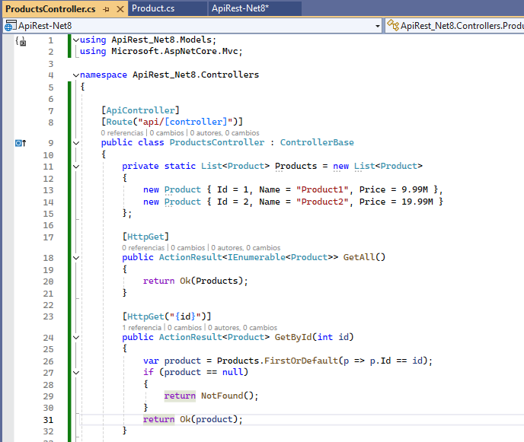

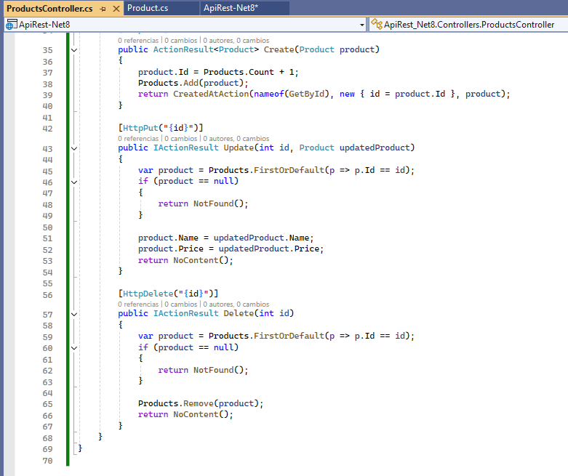

Este controlador define las rutas y los métodos para manejar las operaciones CRUD:

* GET /api/products para obtener todos los productos.
* GET /api/products/{id} para obtener un producto por ID.
* POST /api/products para crear un nuevo producto.
* PUT /api/products/{id} para actualizar un producto existente.
* DELETE /api/products/{id} para eliminar un producto.

1. Procedemos a agregar un certificado ssl (Este paso lo omitimos):



1. Verificamos todos los perfiles que tiene el archivo launchSettings.json:

{

"$schema": "http://json.schemastore.org/launchsettings.json",

"iisSettings": {

"windowsAuthentication": false,

"anonymousAuthentication": true,

"iisExpress": {

"applicationUrl": "http://localhost:14741",

"sslPort": 44317

}

},

"profiles": {

"http": {

"commandName": "Project",

"dotnetRunMessages": true,

"launchBrowser": true,

"launchUrl": "swagger",

"applicationUrl": "http://localhost:5126",

"environmentVariables": {

"ASPNETCORE_ENVIRONMENT": "Development"

}

},

"https": {

"commandName": "Project",

"dotnetRunMessages": true,

"launchBrowser": true,

"launchUrl": "swagger",

"applicationUrl": "https://localhost:7035;http://localhost:5126",

"environmentVariables": {

"ASPNETCORE_ENVIRONMENT": "Development"

}

},

"IIS Express": {

"commandName": "IISExpress",

"launchBrowser": true,

"launchUrl": "swagger",

"environmentVariables": {

"ASPNETCORE_ENVIRONMENT": "Development"

}

}

}

}

1. Modificamos el archivo Program.cs ya que cuando se creó se cargó información de guía:

var builder = WebApplication.CreateBuilder(args);

// Add services to the container.

builder.Services.AddControllers(); // Agrega soporte para controladores

// Add services to the container.

// Learn more about configuring Swagger/OpenAPI at https://aka.ms/aspnetcore/swashbuckle

builder.Services.AddEndpointsApiExplorer();

builder.Services.AddSwaggerGen();

var app = builder.Build();

// Configure the HTTP request pipeline.

if (app.Environment.IsDevelopment())

{

app.UseSwagger();

app.UseSwaggerUI();

}

app.UseHttpsRedirection();

//app.UseAuthorization();

app.MapControllers(); // Mapea los controladores a las rutas

app.Run();

1. Ahora procedemos a ejecutar la aplicación:



1. Observamos que cargó el swagger y muestra los respectivos endPoints que tiene el controlador Products

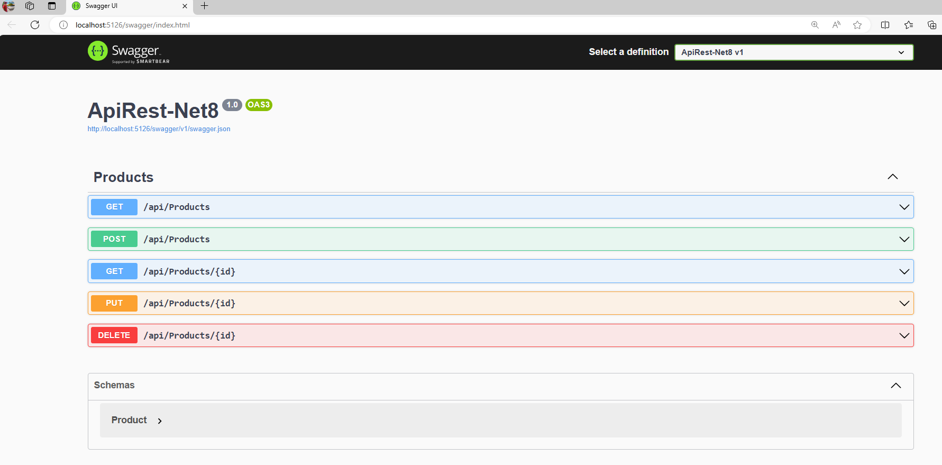

* También podemos ejecutar la aplicación por medio de la consola, con el comando:

dotnet run

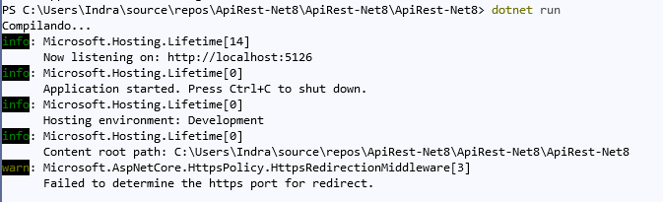

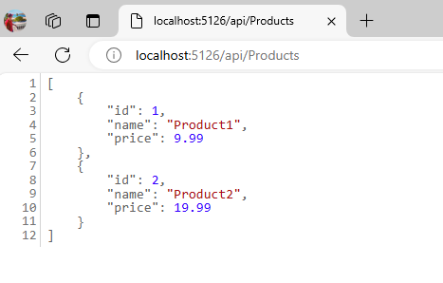

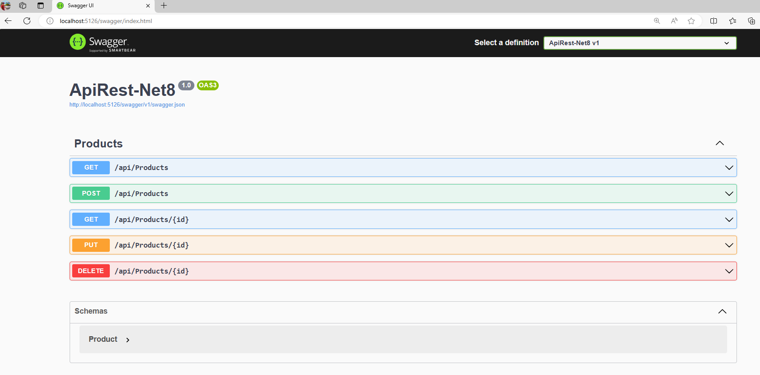

1. Probamos cada uno de los endPoints:
   * Get:

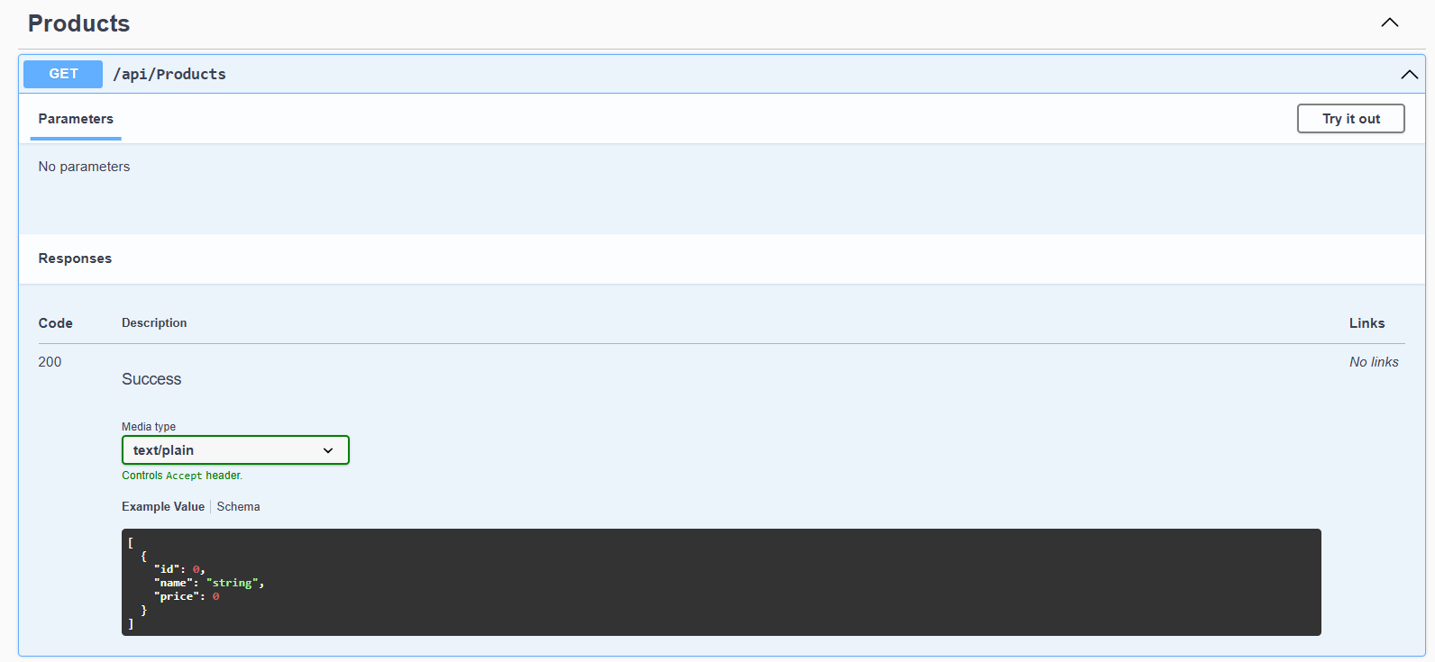

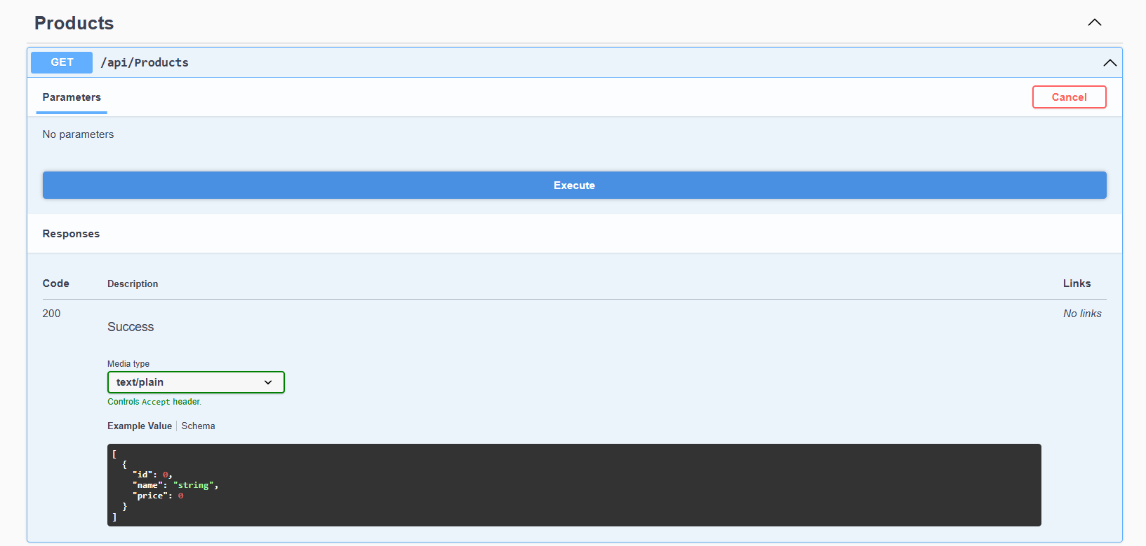

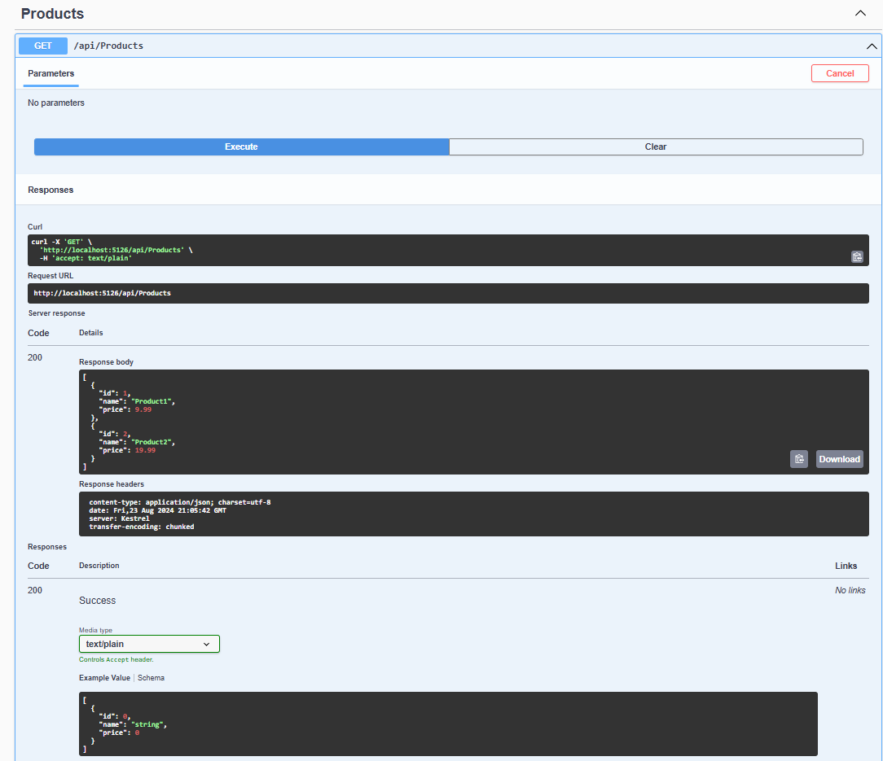

* + POST

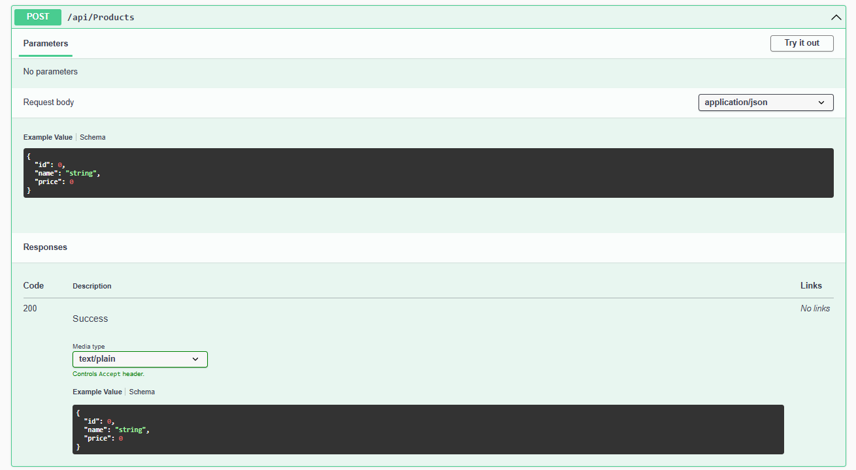

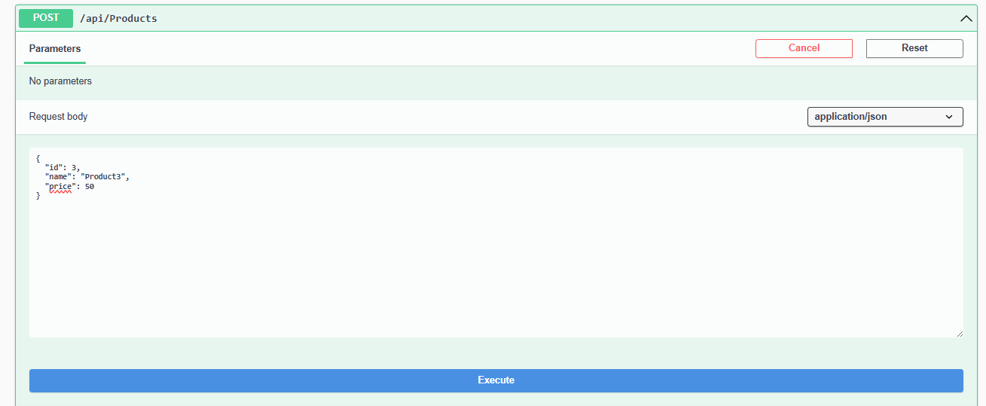

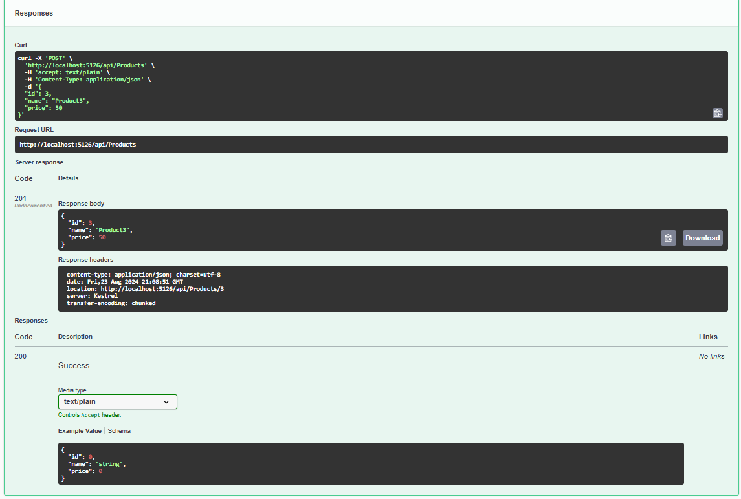

* + GET{}

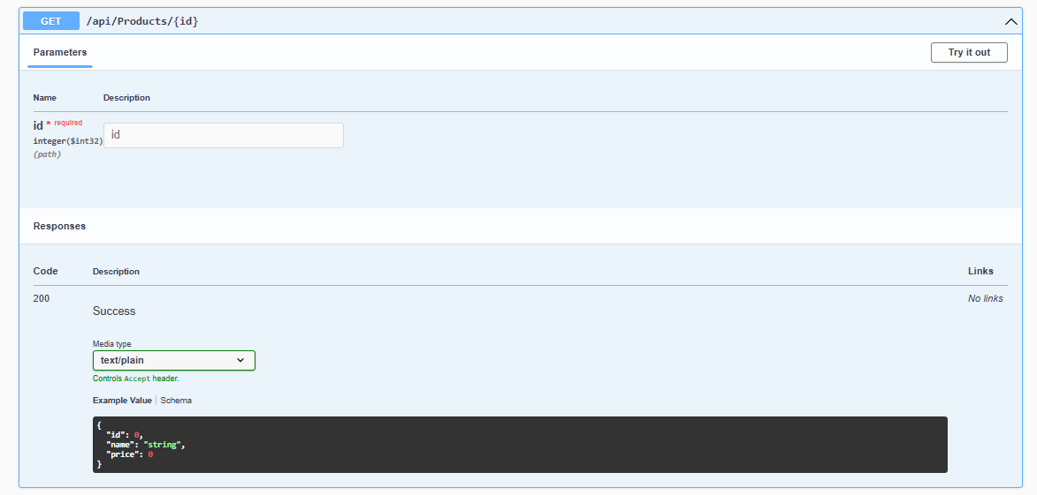

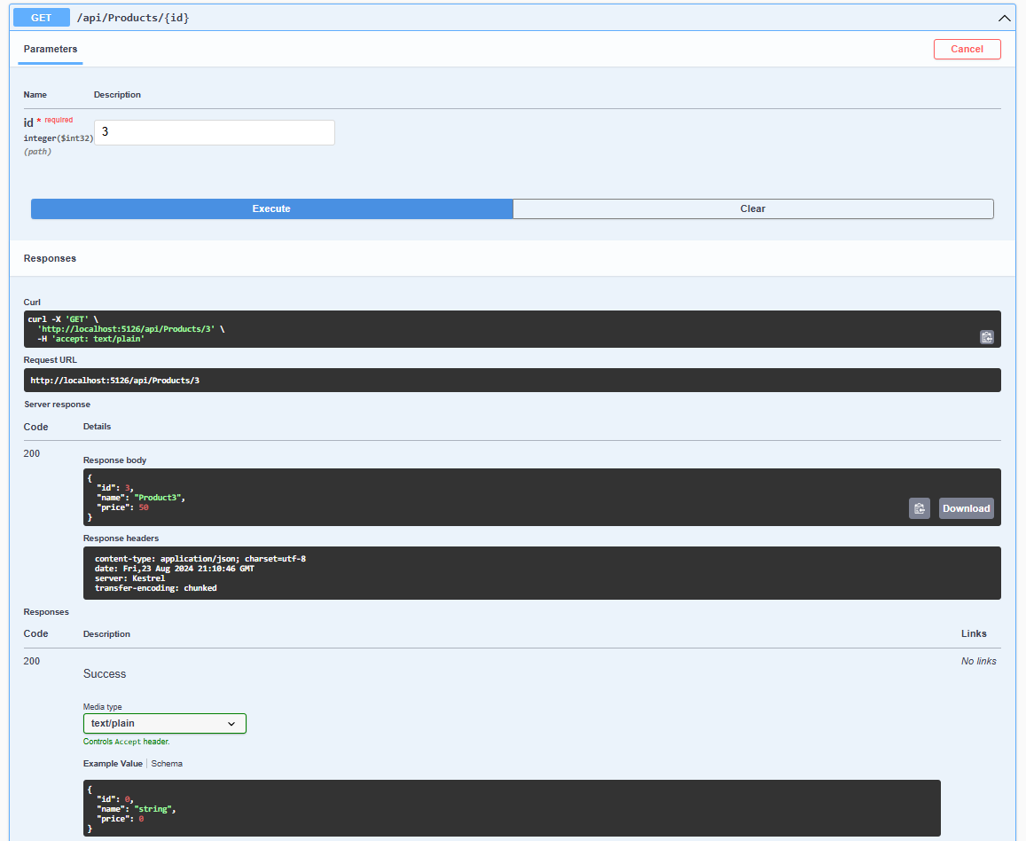

* + Delete:

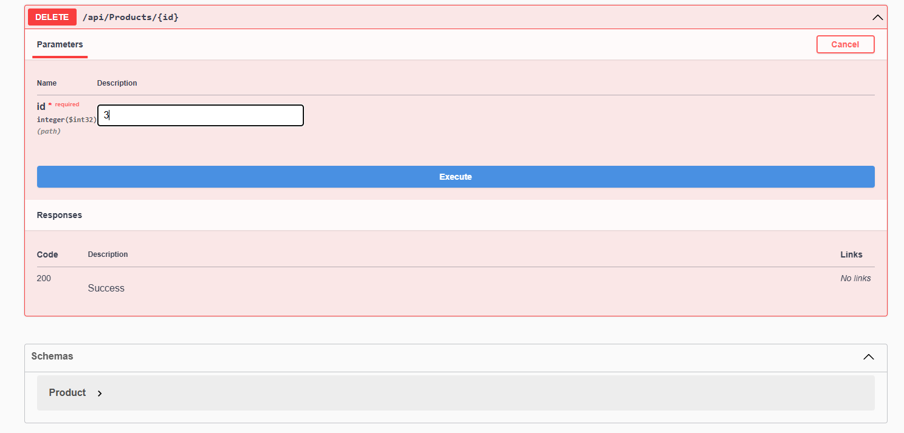

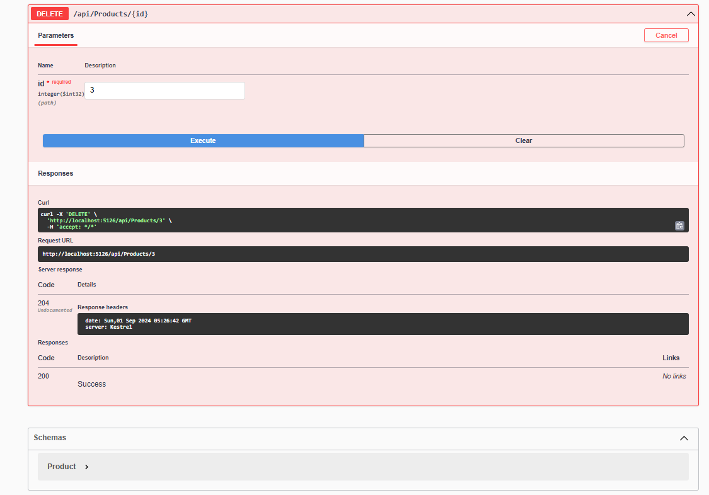

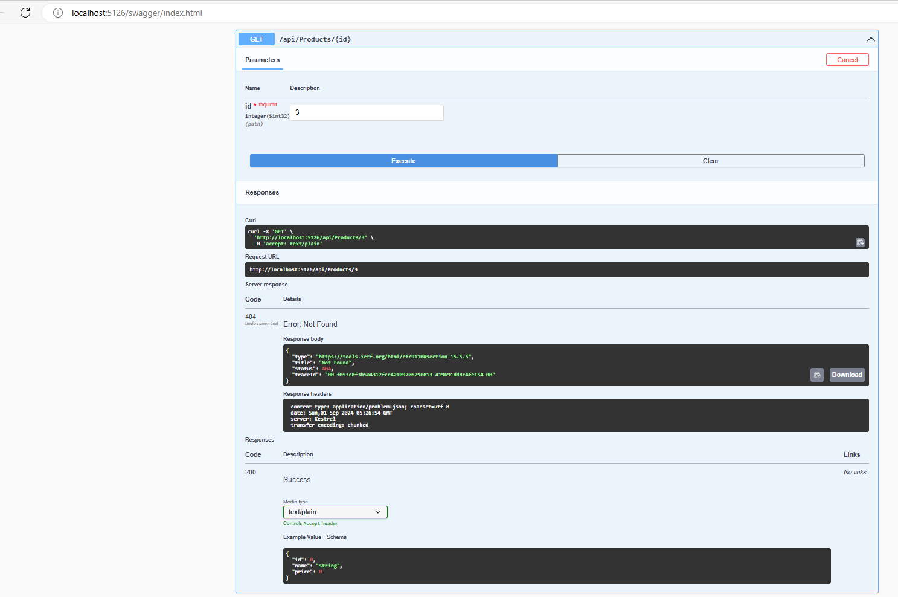

## Subir los cambios al github

Antes de realizar el primer commit es importante crear el archivo .gitignore con el fin de evitar que archivos innecesarios o sensibles se incluyan en tu repositorio. Este archivo debe listar los archivos y directorios que Git debe ignorar.

Ejemplo de un archivo (.gitignore) básico para un proyecto en .NET:

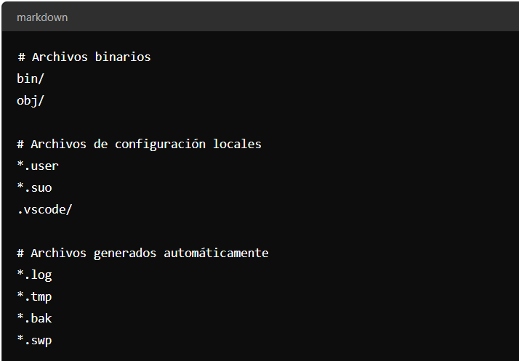

En nuestro caso, excluimos únicamente el archivo (.vs/ ), ya que al hacer el (git add .) apareció un error el cuál agregaba ese directorio:

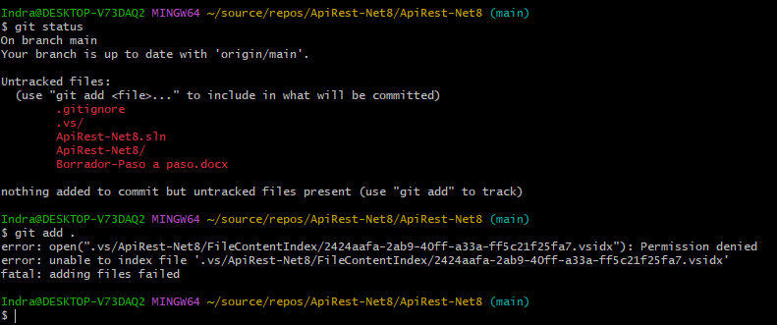



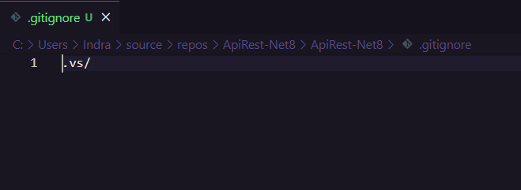

* **Agregar Archivos al Índice**: Luego de crear y configurar tu archivo .gitignore, añade los archivos de tu proyecto al índice de Git usando el comando git add.

Este comando agrega todos los archivos en el directorio actual y subdirectorios, excluyendo aquellos especificados en (.gitignore)

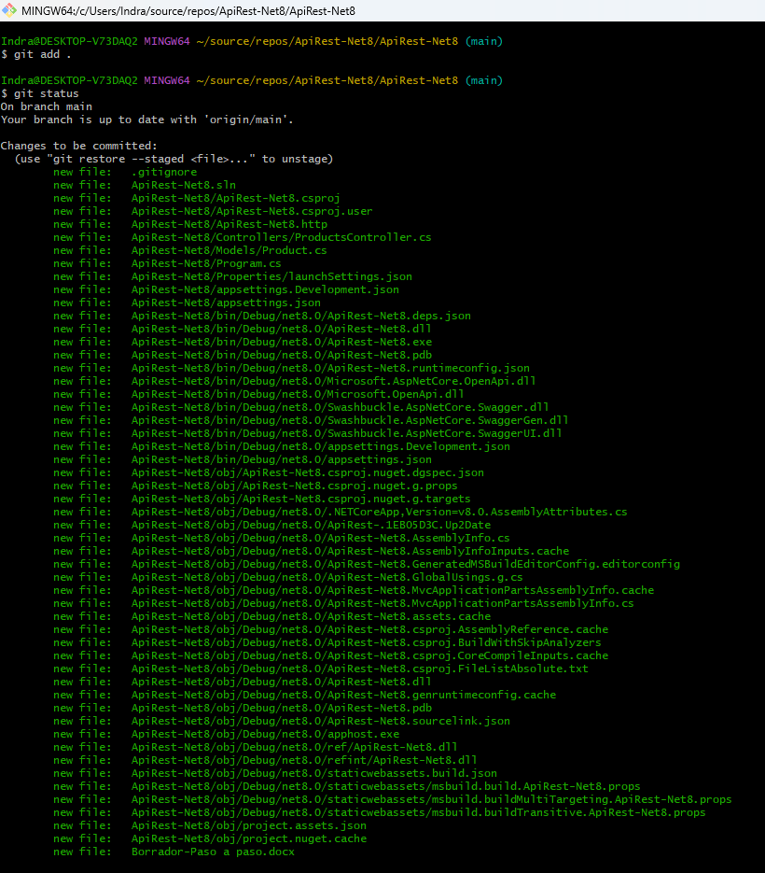

* Una vez agregamos todos los archivos al índice, ahora procedemos a crear el commit con un mensaje claro que describa la acción que se realizó.

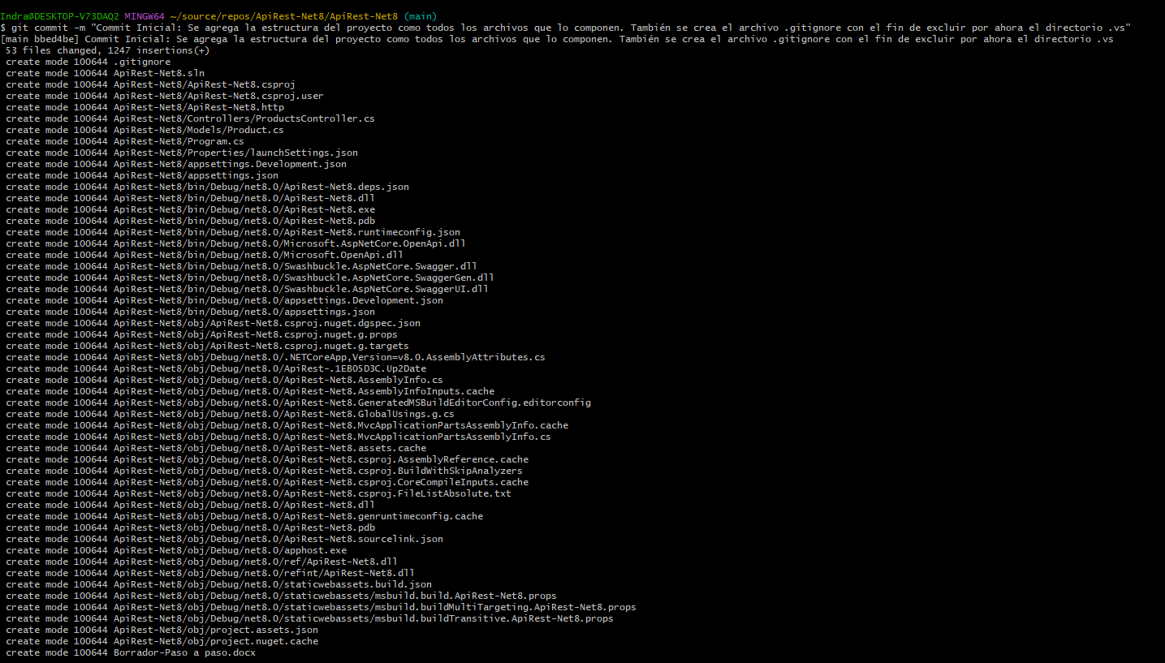

* Ahora procedemos a verificar cuales repositorios remotos tenemos configurados en nuestro equipo.

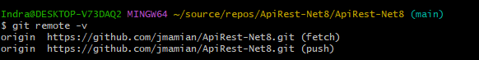

En este caso muestra que solamente tenemos configurado en nuestro equipo el repositorio llamado “origen”.

En este caso, origin es el nombre del repositorio remoto. Es el nombre por defecto que Git asigna al primer repositorio remoto que se añade, aunque puedes tener más remotos con diferentes nombres.

**URL del Remoto**: La URL https://github.com/usuario/nombre-repo.git es la dirección del repositorio remoto. Esto puede ser una URL HTTPS o SSH, dependiendo de cómo esté configurado.

**Fetch y Push**: Git muestra las URL para dos propósitos:

**(fetch)**: La URL utilizada para descargar cambios desde el remoto.

**(push)**: La URL utilizada para enviar cambios al remoto.

* Luego procedemos a verificar la configuración de ramas, con el fin de verificar qué rama local está configurada para rastrear a qué rama remota corresponde.

Esto muestra la información sobre la rama actual y la rama remota a la que está vinculada. La salida te indicará si la rama local está configurada para rastrear una rama remota y te mostrará el estado de sincronización.



Esto significa que por defecto la rama main (local) hace referencia a la rama remota (origin/main).

* Ahora procedemos a verificar el estado del git, con el fin de ver si tenemos archivos por dar commit

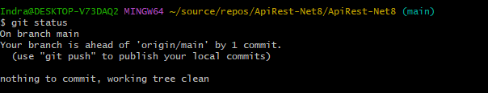

Esto nos informa que tenemos pendiente por subir a la rama remota 1 commit.

* Hacemos el push para subir el commit, primero lo realizamos especificando la rama remota

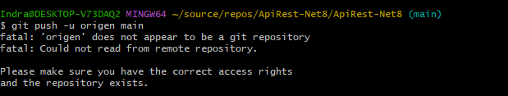

Vemos que no nos deja subir los cambios.

* Procedemos a realizar el push sin especificar la rama

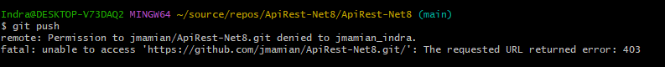

Nos aparece un mensaje informando que nuestro usuario jmamian_indra no cuenta con permisos para acceder a nuestro repositorio de github, esto sucede porque no estamos logados localmente en nuestra máquina al repositorio de github de jmamian.

Para podernos loguear toca eliminar las credenciales de acceso del git que tenemos actualmente en nuestra máquina. Para ello en el “Administrador de Credenciales” buscamos lo relacionado con github y lo quitamos.

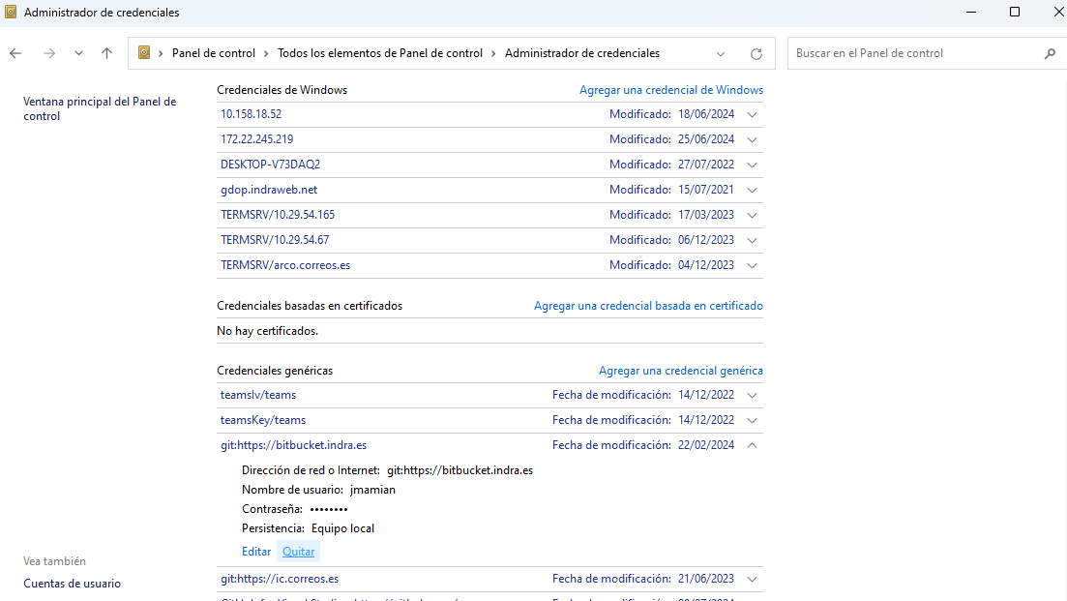

* Una vez hecho lo anterior de nuevo volvemos a realizar el push y nos tiene que abrir una ventana de git en la cual nos va a solicitar las credenciales.

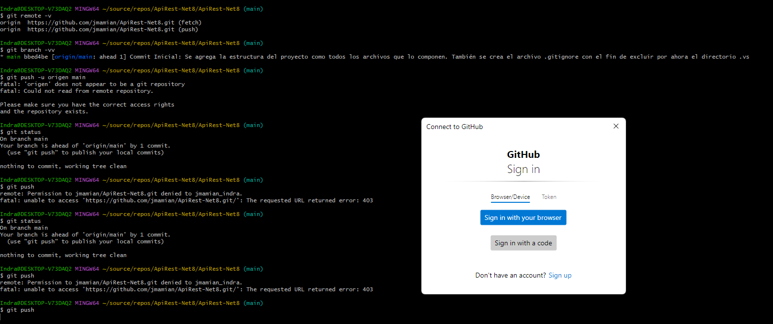

* En este caso nos vamos a loguear por “Token”, pero para ello debemos generar directamente desde nuestro github el Token de acceso.

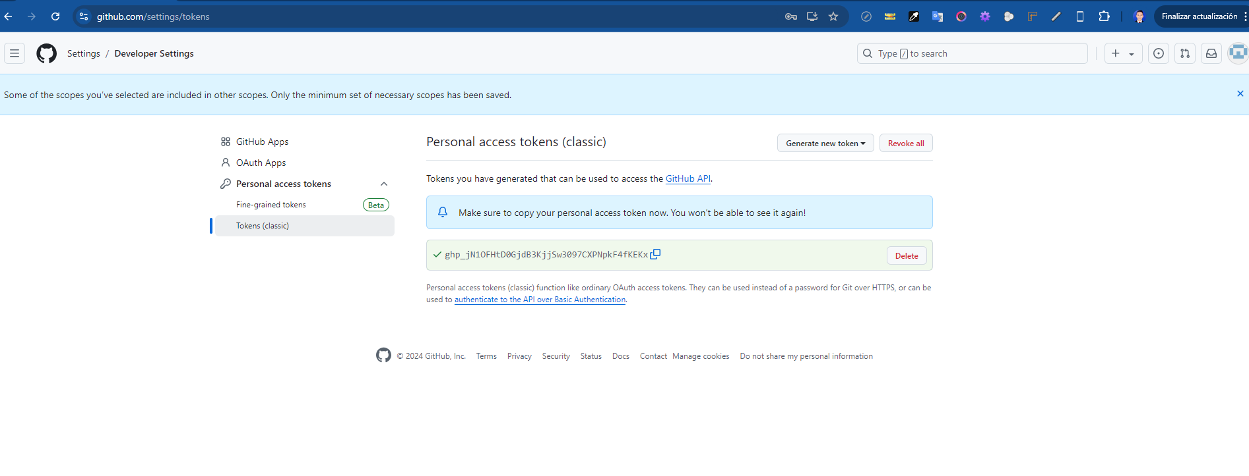

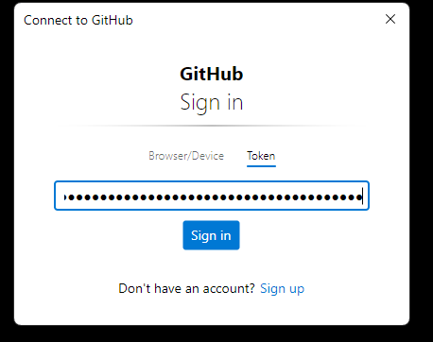

* Cuando ya nos hemos logueado correctamente, intentamos de nuevo hacer el push y observamos que lo hizo correctamente.

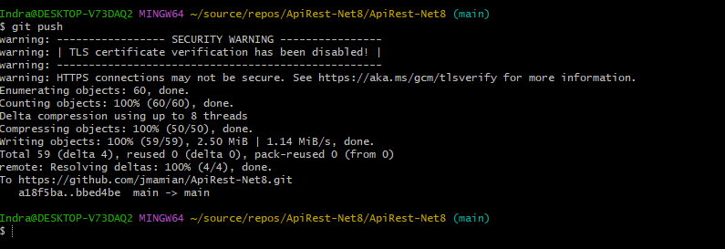

* Ahora verificamos los cambios.

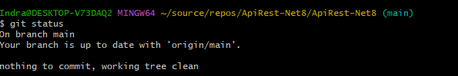

Vemos que no tenemos ningún cambio pendiente.

* Por último, revisamos como quedaron los cambios en el repositorio github.

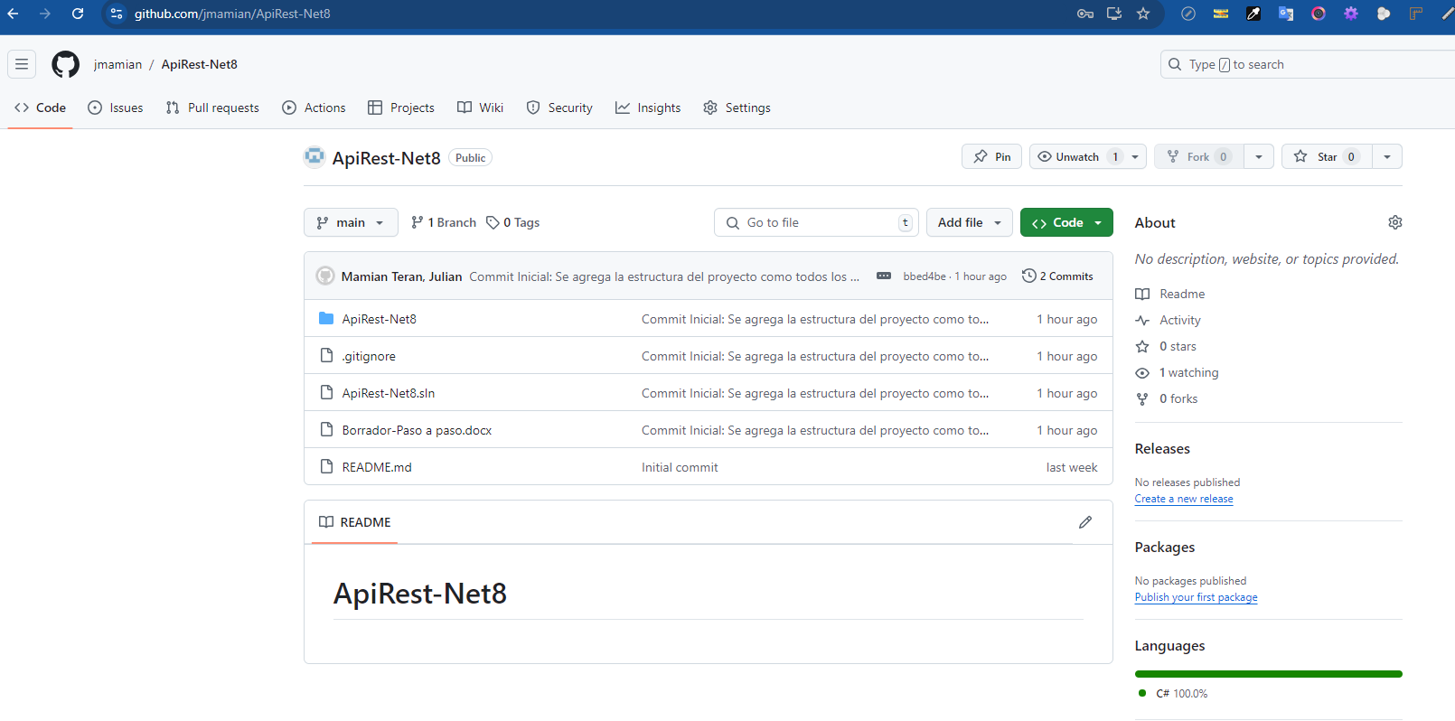

### Notas Adicionales de git

* + **Más de un Remoto**: Si tienes más de un remoto configurado, git remote -v listará todos los remotos. Podrías ver algo como:

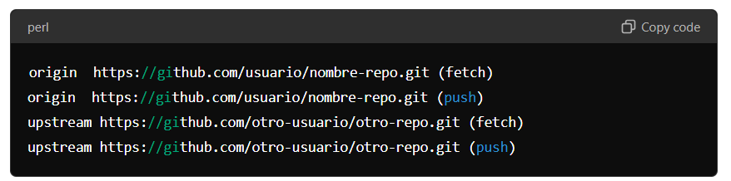

Aquí, origin es el repositorio principal del usuario y upstream es un repositorio remoto adicional, a menudo utilizado para colaborar con otros proyectos.

* + **Modificar o Agregar Remotos**: Si necesitas cambiar la URL de un remoto o agregar uno nuevo, puedes usar los comandos git remote set-url y git remote add, respectivamente.

**Comandos Relacionados**

* **Agregar un nuevo remoto**:

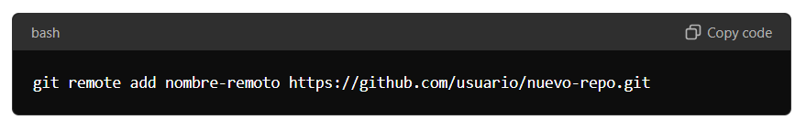

* **Cambiar la URL de un remoto existente**:

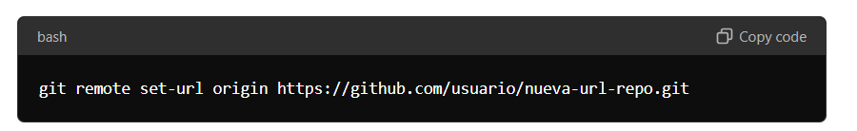

* **Eliminar un remoto**:

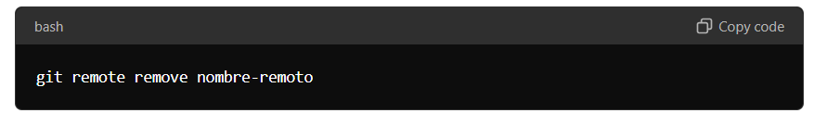

Utilizando git remote -v, puedes gestionar fácilmente los repositorios remotos de tu proyecto y verificar hacia dónde estás empujando o desde dónde estás recuperando el código.